**Mission Catholique**

**Communiqué d’information**

**du mercredi 13 août 2025**

**54e année N. 32**

|  |
| --- |
| **REGARD SUR L’ACTUALITÉ**  **LES JEUNES : MESSAGERS D’ESPÉRANCE**  **POUR UNE SOCIÉTÉ PLUS HUMAINE, PLUS FRATERNELLE**  « *Du 16 au 20 août, la présidence de la Conférence des évêques de France se rendra en* ***Terre Sainte*** *afin de manifester le soutien de notre Église, non seulement aux communautés chrétiennes mais aussi à tous les amis de la paix, quelles que soient leurs convictions ou leurs religions, dans une période extrêmement douloureuse et incertaine, marquée par la redoutable tragédie humanitaire à Gaza et l’interminable attente de la libération des otages israéliens. Nous avons souhaité (…) nous associer aux efforts que [l’Église], dans sa pauvreté, déploie avec les hommes et les femmes de bonne volonté, afin d’assurer aux peuples de cette terre [Sainte], spécialement aux plus pauvres, le soutien matériel et spirituel dont ils ont besoin. Nous confions à la prière de tous ce pèlerinage d’espérance.*»  [communiqué du 10 août 2025 de la Présidence de la Conférence des évêques de France]  Plus que jamais les évêques, tout comme notre Saint Père le Pape, ont besoin du soutien du Peuple de Dieu, notamment les jeunes. Encore récemment, lors du *Jubilé des Jeunes* qui s’est déroulé à Rome du 28 juillet au 03 août, plus d’un million de jeunes catholiques se sont rassemblés dans la grande plaine romaine de *Tor Vergata*, pour participer avec le Pape Léon XIV à une soirée d’adoration et à la messe dominicale. Dans un langage simple et franc, il leur a redit : Nous sommes faits « *non pour une vie où tout est acquis et immobile, mais pour une existence qui se régénère constamment dans le don, dans l’amour. (…) Nous ressentons une soif si grande et si brûlante qu’aucune boisson de ce monde ne peut l’étancher (…) Face à cette soif, ne trompons pas notre cœur en essayant de l’apaiser avec des substituts inefficaces !*».  S’exprimant en anglais, le Saint Père a alors interpelé les cœurs : « *Qu’est-ce vraiment que le bonheur ? Quel est le véritable goût de la vie ? Qu’est-ce qui nous libère des marécages de l’absurdité, de l’ennui, de la médiocrité ?* » La réponse réside dans l’expérience jubilaire vécue à Rome : «*La plénitude de notre existence ne dépend pas de ce que nous accumulons ni, comme nous l’avons entendu dans l’Évangile, de ce que nous possédons. Elle est plutôt liée à ce que nous savons accueillir et partager avec joie. (…) Acheter, accumuler, consommer ne suffit pas. Nous avons besoin de lever les yeux, de regarder vers le haut, vers “les réalités d’en haut”. (…)*  *Très chers jeunes, notre espérance, c’est Jésus. (…) Aspirez à de grandes choses, à la sainteté, où que vous soyez. Ne vous contentez pas de moins. Vous verrez alors grandir chaque jour, en vous et autour de vous, la lumière de l’Évangile* »*.*  [Source : Vatican News, 03 août 2025]  Dans notre diocèse, vendredi 15 août, à l’occasion de la fête de l’Assomption de la Bienheureuse Vierge Marie, *Mère de l’espérance*, jeunes et moins jeunes sont appelés **à une marche jubilaire dans les rues de Papeete**. Comme disait Léon XIV aux jeunes : « ***Le monde a besoin d’un message d’espérance. Vous êtes ce message****!* ». En écho à cet appel, les jeunes catholiques polynésiens, avec le dynamisme et leur joie de vivre, s’associeront aux membres du Rosaire Vivant pour témoigner publiquement de leur Espérance en une société plus humaine, plus fraternelle, plus respectueuse de la vie, une société qui aspire à la Paix universelle.  **Dominique SOUPÉ** |

**archidiocÈse**

**Agenda**

**Mission/déplacement**

* Père Joel AUMERAN est en mission à Tubuai du 11 au 18 août 2025.

* Père Denis BERTIN est en mission à Maupiti du 13 au 19 août 2025.

* Père Tahiri TIAOAO sera en mission à Rikitea du 23 au 26 août 2025.

* Diacre Joseph PAHIO est hors-territoire à partir du 13 juillet 2025.

**paroisse christ-roi (PAMATAI)**

**Église jubilaire**

L'église Christ-Roi de Pamatai, en tant « *qu’église Jubilaire* », rappelle qu’un prêtre est disponible pour recevoir les pénitents chaque vendredi, durant toute cette année jubilaire, de 8h00 à 11h00 et de 14h00 à l'heure de la messe. Une messe au cours de laquelle une intention spéciale est dite en vue des indulgences plénières.

**conseil des diacres**

**Rencontre des Diacres**

La rencontre des diacres et de leurs épouses pour la fête de St Laurent aura lieu le samedi 23 août 2025 à la paroisse Sainte Élisabeth, Papeari.

Le thème de la rencontre : *"La place de l’épouse du diacre dans le ministère de son époux."*

Accueil à partir de 06h00 et la cotisation est fixée à 3 000 xpf si le diacre vient seul et à 5 000 xpf s'il vient avec son épouse. Venir avec une étole rouge.

En vous remerciant de bien vouloir confirmer votre présence auprès du diacre François VOIRIN sur son portable au 87 77 20 37.

*Diacre Marcelin TAUPOTINI*

**apostolat des laÏcs**

**CONSEIL DIOCÉSAIN** **ROSAIRE VIVANT**

**\*Marche jubilaire 2025**

Le Conseil Diocésain du Rosaire Vivant et le Comité Diocésain de la Pastorale des Jeunes organisent une Marche Jubilaire le vendredi 15 août 2025 à Papeete, sur le thème « *Marie, Mère de l’Espérance* » ;« *L’Espérance ne déçoit jamais* »

6h00 : rassemblement du Rosaire Vivant à l’église Ste Thérèse de Taunoa suivi à 7h30 de la procession vers l’Église jubilaire Maria no te Hau de Papeete. 6h30 : rassemblement des jeunes à la place « *Tahua Vaiete* » suivi à 8h00 de la procession vers l’église Maria no te Hau. (programme en pièce jointe)

Contacts infos : Mercredi 7h30-11h30 : 40 85 21 39

Page Facebook : Comité Diocésain Rosaire Vivant

**\*Calendrier 2nd semestre du CDRV**

**Mission du bureau du CDRV dans les îles**

* Pukarua du 11 au 18 septembre 2025

* Moorea du 19 au 21 septembre 2025

**Retraite du Rosaire Vivant**

* Tibériade du 26 au 28 septembre 2025

**Recollections des secteurs**

* Secteur 1 à Fetia Poipoi Tipaerui le samedi 11 octobre 2025

* Secteur 2 à Saint Paul Mahina le samedi 6 décembre 2025

* Secteur 3 à Saint Benoît Teahupoo le samedi 25 octobre 2025

* *Secteur 4 : La date doit être confirmée*

(calendrier en pièce jointe)

*Diacre Gaspar MAHAGA*

*Répondant diocésain du CDRV*

**Comité Diocésain du Renouveau Charismatique (CDRC)**

**Rencontre**

Paix et joie frères et sœurs,

La prochaine rencontre se déroulera le **jeudi 21 août 2025 de 18h à 19h à l’Association Turu-Ma, côté mer, en face de l'église Sainte Anne à Papenoo.** Toutes personnes de bonne volonté souhaitant servir le courant de grâce du renouveau charismatique sont chaleureusement conviées. Nous ferons le point sur les projets. Nous vous rappelons aussi l’existence de la page Facebook du "*Comité Diocésain Renouveau Charismatique Diocèse - CDRC - Diocèse de Papeete*". À partager sans modération.

Unité et soutien de prières ! Que l’Esprit Saint nous inspire ! Que Dieu vous bénisse abondamment !

*Diacre Rodrigue VIRIAMU*

*Répondant diocésain du CDRC*

**te vai ora**

**Inscription TVO en langue tahitienne**

Nous vous informons que deux Te Vai Ora en langue tahitienne sont organisées à ces deux dates :

*- TVO pour femmes :* 14, 15 et 16 novembre 2025

*- TVO pour hommes :* 28, 29 et 30 novembre 2025.

Il est prévu une matinée d’inscription à la paroisse St Thomas de Pueu le samedi 30 août de 8h à 12h pour ceux de la presqu'île. Les inscriptions seront prises également au Secrétariat Permanent du Te Vai Ora à compter du 25 août 2025 aux jours et heures suivants : Lundi matin de 9h à11h ; Mardi et mercredi après-midi de 15h30 à 17h. Pour tout autre renseignement, appeler au 40 42 02 23.

*Secrétariat Permanent du Te Vai Ora*

**communications sociales**

**RMNTH**

**Enseignements**

Diffusésà 01h00-10h00-16h00-21h00

FM 87. 6 / 93. 8 / 96. 4 / 101. 5

sur TNS et [www.radiomarianotehau.com](http://www.radiomarianotehau.com/)

Lundi 18/08 : Se pencher sur les douleurs de Marie par Père Sébastien

Mardi 19/08 : Envoyés en missionnaire de l'Eucharistie par Doudou CALLENS

Mercredi 20/08 : Le secret de l'évangélisation par le Cardinal BARBARIN.

Jeudi 21/08 : la plus belle messe de ma vie par Sœur Emmanuelle

Vendredi 22/08 : L'Esprit et l'épouse disent "*VIENS*" par le Cardinal SCHONBORN

* La Marche jubilaire du 15 août organisée par le CDRV et le CDPJ sera diffusée en direct sur les ondes de la radio, Fabook et Youtube.

**ÉMISSION « TOUS FRÈRES »**

**Cheminer (Pèlerinage - Rediffusion)**

Pourquoi partir en pèlerinage et quel en est le but ? Que recherchent en effet les fidèles sur le chemin du pèlerinage ? Quel est le sens du pèlerinage et comment les fidèles y retrouvent leurs racines ?

Jérusalem, Rome, Lourdes ou bien encore Saint-Jacques-de-Compostelle…Bien nombreux sont les fidèles à avoir cheminé sur ces routes à la recherche de Dieu. Cette semaine donc, « *Tous Frères* » vous propose une émission sur les pèlerinages spirituels avec le verbe cheminer.

Une émission diffusée sur Polynésie 1ère le samedi 16 août 2025 à 7h00.

**Centre de retraites À TibÉriade**

29 au 31 août : Retraite communautaire FNDA

**ÉCOLE DIACONALE**

**Ouverture des cours aux Auditeurs Libres**

Pour l’année académique 2025-2026, l’école diaconale ouvrira de nouveau ses portes aux Auditeurs Libres. Seuls pourront s’inscrire aux cours les ministres mandatés du Diocèse de Papeete hommes ou femmes à savoir : les Katekita, Tauturu Katekita et Tavini Komonio, sous réserve de l’accord préalable de leur curé.

Le nombre de participants par cours étant limité, les inscriptions seront prises dans la limite des places disponibles.

Chaque cours s’étendra sur un semestre et sera dispensé en soirée, les mardis, mercredis et jeudis, de 18h00 à 20h00.Les cours débuteront le mardi 9 septembre 2025 à 18h00.

Les cours qui seront donnés durant cette année académique sont les suivants :

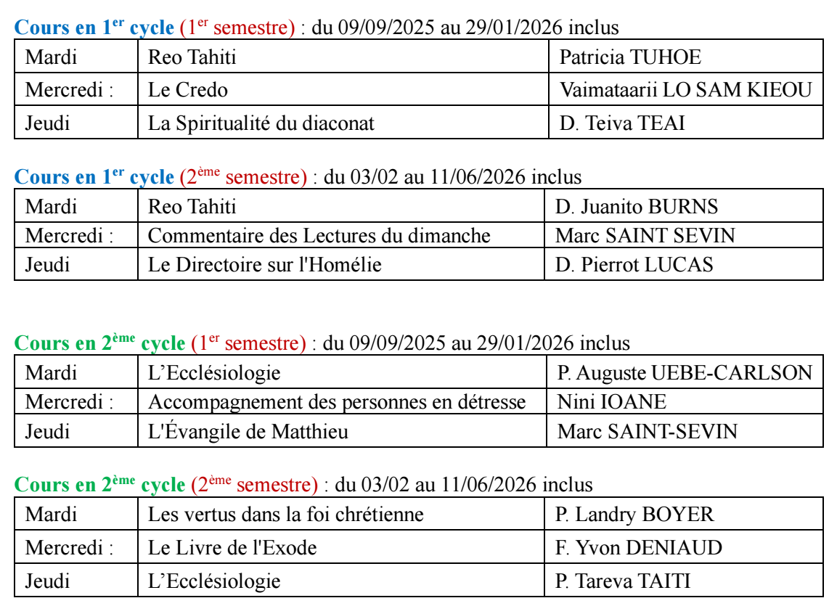

Une rencontre avec le Directeur de l'école diaconale est obligatoire avant chaque inscription.

Vous pouvez contacter ce dernier au 87 72 68 08 ou par mail : [augusteuebecarlson@gmail.com](mailto:augusteuebecarlson@gmail.com).

En son absence, contactez le D. Teiva TEAI (Secrétaire) au 89 50 62 00, ou mail : [tteiva@gmail.com](mailto:tteiva@gmail.com)

Une participation financière est demandée : 2 500 frs pour un cours semestriel.

Veuillez trouver en pièces jointes :

* Le programme des cours
* La fiche d’inscription
* Le calendrier académique 2025-2026

*Père Auguste UEBE-CARLSON*

*Directeur de l’école diaconale*